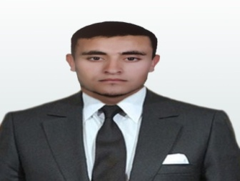
CURRICULUM VITAE

Youssef ETTABAI
23 ANS
Lotis lalla aicha rue 4 maisom 6 BENI MELLAL MAROC
0620517494
Ettabai199207@gmail.com
FORMATION :
2010 /2011 : Baccalauréat sciences expérimentales option sciences physiques.
2014/2015 : DEUG en sciences de la matière physiques à la Faculté poly disciplinaire Beni Mellal – Université Sultan Moulay Slimane.
2015/2016 : LICENCE en électronique à la Faculté poly disciplinaire Beni Mellal – Université Sultan Moulay Slimane.
06 /04/2016 : certificat de Compléter le cours d' éduquer avec confiance à la QUEEN RANAI TEACHER ACADEMY.
EXPERIENCES PROFESSIONNELLES :
Août-septembre 2014 : Stage au sein de la dite clinique dar essalam, en qualité d’aide soignant (service d’hospitalisation).
Octobre novembre décembre 2015 : Stage au écoule de puchra hay lala aicha beni mellal .
Février mars 2016 : Stage au écoule de atlas hay atlas beni mellal.
COMPETENCES :
PHYSIQUE : électrotechnique, électronique, électricité, Mécaniques (Point, solide, analytique), thermodynamique, quantique, optique, nucléaire, physique de la matière, physique statistique, automatique.
INFORMATIQUE : Informatique industriel, programmations c++ , matlab.
LOGICIEL MAITRISE: Photoshop, Word, Excel, PowerPoint, origin, autocad, WinEdt.
LANGUES MAITRISEES :
ARABE : Langue maternelle.
FRANÇAIS : moyen.
ANGLAIS : Notions de base.

